北京市西城区2015年高三一模试卷
语 文 2015.4
本试卷共10页，150分。考试时长150分钟。考生务必将答案写在答题卡上，在试卷上作答无效。考试结束后，将本试卷和答题卡一并交回。
一、本大题共7小题，共20分。
阅读下面的文字，完成1-7题。
有些外国人颇为羡慕中国人有私章。他们觉得在小小的一块石头上刻上自己的名姓，或阴或阳，或篆或籀，或铁线或九叠，都怪有趣的。抗战时期，闻一多在昆明，以篆（zuàn）刻图章为副．业，当时过境的美军不少，常有人登门造访，请求他的铁笔。他照例先给对方起一个中国名字，告诉他们那几个中国字既是谐．音，又有吉祥高雅的涵义。对方已经乐不可支，然后就会约期取件，当然是按润例计酬。虽是 （甲） ，却也不轻松，视石之大小软硬而用指力、腕力或臂力，积年累月地捏着一把小刀，伏在案上于方寸之地纵横排奡注，势必至于两眼昏花，肩耸背驼，手指磨损。对于他， 。
在字画上盖章，能使得一幅以墨色或青绿为主的作品，由于朱色印泥的衬托，而显得格外生动，有 （乙） 之妙。据说这种做法以酷爱文化的唐太宗为始，他有自书“贞观”二字的联珠印，嗣．后唐代内府所藏的精品就常有“开元”“集贤”等钤记。一般而言，收藏家或鉴赏家在字画名迹上盖个图章原不是什么坏事，不过一幅完美的作品若是被别人在空白处盖上了密密麻麻的大小印章，却是 （丙） 。最讨厌的是清朝的皇帝，动辄．（zhé）于御题之外加盖什么“御览之宝”的大章，好像非如此不足以表示其占有欲的满足。最迂．（yū）阔的是一些藏书印，如“子孙益之守勿失”、“子孙永以为好”、“子子孙孙永无鬻”之类，我们只能说其情可悯，其愚不可及。
明清以降，文人雅士篆刻之风大行，流落于市面的所谓闲章常有奇趣，或摘取诗句，或引用典实，或直写胸意．。有时候还可于无意中遇到石质特佳的印章，近似旧坑田黄之类。先君嗜金石篆刻，积有铜器铭文、碑石拓片很多，印章亦不少，丧乱中我仅携出数方，除“饱蠹楼藏书印”之外尽属附章。有一块长方形寿山石，刻诗一联“鹭拳沙岸雪，□□□□□”，不知是谁的句子，也不知何人所镌．（juàn），我觉得对仗工，意境雅；书法是阳文玉筋小篆，尤为佳妙，我喜欢它文字凸起有棱、圆融秀丽之貌。还有一块白文“春韭秋菘”，我曾盖在一幅画上，后来这幅画被一外国人收购，要我解释这印章文字的意义，我当时很为难，照字面翻译当然容易，说明典故却费周折。南齐的周颙家境清贫，“文惠太子问：‘菜何味胜？’曰：‘春初早韭，秋末晚菘。’”春韭秋菘代表的是清贫之士的人品之清高。早韭嫩，晚菘肥，菜蔬之美岂是吃牛排吃汉堡面包的人所能领略？ （取材自梁实秋《图章》，有删改）
【注】排奡(ào)：形容文笔刚劲有力。
1．文中加点字的注音和字形完全正确的一项是（2分）
A．篆（zuàn）刻 副．业 B．动辄（zhé） 谐．音
C．迂（yū）阔 胸意． D．所镌（juàn） 嗣．后
2．在文中（甲）（乙）（丙）三处依次填入词语，恰当的一项是（3分）
A．雕虫小技 妙笔生花 画蛇添足 B．雕虫小技 画龙点睛 大煞风景
C．举手之劳 妙笔生花 大煞风景 D．举手之劳 画龙点睛 画蛇添足
3．在第一段结尾横线处填入一句话，最恰当的一项是（3分）
A．篆刻已不复是谋生苦事，而是文人雅事了
B．篆刻不但是文人雅事，而且是谋生苦事了
C．篆刻已不复是文人雅事，而是谋生苦事了
D．篆刻不但是谋生苦事，而且是文人雅事了
4．在文中方格处填入下列语句，最恰当的一项是（3分）
A．日色冷青松 B．蝉翼柳塘风
C．禅房花木深 D．梅柳渡江春
5．文中涉及一些中国文化常识，下列理解不正确．．．的一项是（3分）
A．润例：过去请人作诗文书画的酬劳称之为润笔，而将所定的标准就称为润例或润格。
B．闲章：中国传统文人常自拟词句或撷取格言警句来镌刻成章，内容广泛，意趣盎然。
C．金石：中国古代以前朝的铜器和碑石为研究对象，涉及文字、历史、书法、文学等。
D．阳文：指采用刀刻等传统技术方法，在器物或印章表面上形成的凹下的文字或图案。
6．下列文句所表现的精神品格与“春韭秋菘”不同．．的一项是（3分）
A．饭疏食，饮水，曲肱而枕之，乐亦在其中矣。(《论语》)
B．环堵萧然，不蔽风日；短褐穿结，簟瓢屡空，晏如也！（《五柳先生传》）
C．斯是陋室，惟吾德馨。苔痕上阶绿，草色入帘青。《（陋室铭》）
D．予独爱莲之出淤泥而不染，濯清涟而不妖。（《爱莲说》）
7．下列对图章功用的理解，不符合．．．文意的一项是（3分）
A．使画作更生动 B．表明藏书归属
C．推动字体演变 D．展现文人雅趣
二、本大题共5小题，共20分。
阅读下面的文言文，完成8－12题。
东平宪王刘苍，建武十五年封东平公，十七年进爵为王。苍少好经书，有智思，显宗甚爱重之。是时中兴三十余年，四方无虞，苍以天下化平，宜修礼乐，乃与公卿共议定南北郊冠冕、车服制度及光武庙登歌、八佾舞数，语在《礼乐》《舆服志》。
四年春，车驾近出，观览城第，寻闻当遂校猎河内，苍即上书谏曰：“臣闻时令，盛春农事，不聚众兴功。动不以礼，非所以示四方也。”帝览奏，即还宫。
苍在朝数载，多所隆益，而自以至亲辅政，声望日重，意不自安。上疏归职，帝不听．。其后数陈乞，辞甚恳切。五年，乃许还国。
肃宗即位，尊重恩礼逾于前世，诸王莫与为比。后帝欲为原陵起县邑，苍闻之，遽上疏谏，帝从而止。自是朝廷每有疑政，辄驿使咨问。苍悉心以对，皆见纳用。
六年冬，苍上疏求朝。帝以苍冒涉寒露，遣谒者赐貂裘，使大鸿胪窦固持节郊迎。帝乃亲自循行邸第，豫设帷床。苍以受恩过礼，上疏辞曰：“臣闻卑高列序，上下以理。陛下亲屈至尊，降礼下臣，每赐宴见，中宫注亲拜，事过典故，臣惶怖战栗，诚不自安。此非所以示群下、安臣子也。”帝省．奏叹息，愈褒贵焉。
苍还国，疾病，帝驰遣名医，使者冠盖不绝于道。明年正月薨。元和三年，幸东平宫，帝追感念苍，谓其诸子曰：“思其人，至其乡；其处在，其人亡。”因泣下沾襟。初，苍归国，骠骑时吏丁牧、周栩以苍敬贤下士，不忍去之，遂为王家大夫，数十年事祖及孙。帝闻，皆引见于前，既愍其淹滞，且欲扬苍德美，即皆擢拜议郎。
论曰：孔子称“贫而无谄，富而无骄，未若贫而乐，富而好礼者也”。若东平宪王，可谓好礼者也。若其辞至戚去母后岂欲苟立名行而忘亲遗义哉盖位疑则隙生累近则丧大斯盖明哲之所为叹息呜呼远隙以全忠释累以成孝夫岂宪王之志哉！
（取材于《后汉书·光武十王列传》）
【注】中宫：皇后居住之处，借指皇后。
8．用斜线（/）给上面文言文画波浪线的部分断句。（5分）
若其辞至戚去母后岂欲苟立名行而忘亲遗义哉盖位疑则隙生累近则丧大斯盖明哲之所为叹息呜呼远隙以全忠释累以成孝夫岂宪王之志哉
9．下列语句中，加点词语的解释不正确．．．的一项是（3分）
A．苍以天下化平 以：认为。
B．寻闻当遂校猎河内 寻：不久。
C．上疏归职，帝不听 听：允许。
D．帝省奏叹息，愈褒贵焉 省：反省。
10．下列对文中语句的理解，不符合．．．文意的一项是（3分）
A．动不以礼，非所以示四方也
不依据礼法而采取的行动，不是用来昭示四方的做法
B．尊重恩礼逾于前世，诸王莫与为比
（肃宗）尊奉恩礼超过前代，历代帝王中没有人能够与他相比
C．自是朝廷每有疑政，辄驿使咨问
从这以后，朝廷每有疑而难决的政事，总派人（前往）征求（刘苍的）意见
D．中宫亲拜，事过典故
皇后亲自（向臣）行拜礼，（臣所接受的）礼遇超越了常例的规定
11．下列理解和分析，不符合．．．文意的一项是（3分）
A．刘苍作为皇亲被封王，但其影响大、有声望靠的是自身才智。
B．刘苍多次向帝王提意见，非但没有触怒帝王，反而很受器重。
C．刘苍经历艰辛朝见君王，肃宗到郊外迎接以示对刘苍的尊重。
D．丁、周二位辅佐刘家几代人的事实，侧面显示出刘苍的魅力。
12．文中说：“若东平宪王，可谓好礼者也。”结合文意，概括东平宪王的“好礼”表现在哪些方面，请作简要说明。（6分）
三、本大题共1小题，共13分。
13．阅读下面一首宋词，完成①－③题。
满庭芳·夏日溧水无想山作① 周邦彦
风老莺雏，雨肥梅子，午阴嘉树清圆。地卑山近，衣润费炉烟。人静乌鸢自乐，小桥外、新渌溅溅②。凭阑久，黄芦苦竹，拟泛九江船。
年年，如社燕③，飘流瀚海，来寄修椽。且莫思身外，长近尊前④。憔悴江南倦客，不堪听、急管繁弦。歌筵畔，先安簟枕，容我醉时眠。
【注】①此词乃作者被外放任溧水县令期间在无想山消夏时所作。 ②溅溅：流水声。
③社燕：即燕子，春社时飞来，秋社时飞走。 ④尊，通“樽”，酒杯。
①下列对这首词的理解，不正确的一项是（3分）
A．“风老莺雏”三句，写夏初风物，取景典型，饶有特点，给人成熟饱满之感。
B．乌鸢乐、溪水喧，作者笔下的景物蕴含活力，呈现出清新、自然、美好之态。
C．“且莫思身外，长近尊前”句有暂时抛开个人荣辱，向酒杯中找寻寄托的意味。
D．“歌筵畔”三句，写在弦歌与美酒中意欲醉眠，表现出渴望归隐的决绝态度。
②下片引入“社燕”，用了什么手法？这样写有何妙处？（6分）
③用古代诗文原句填空。（4分）
上片末尾，周邦彦由自身遭遇联想到唐代诗人白居易在《琵琶行》中所述境况。二人所处环境均为低湿之地：周邦彦是“地卑山近，衣润费炉烟”；白居易则是“住近湓江地低湿， ”。二人仕途所遇也均有困顿之感：周邦彦是“憔悴江南倦客”，被外放为官；白居易则是“ ”，被贬为江州司马且困居九江。故周邦彦凭阑，大有二人同为苦命之人的感慨，这就应了白居易所说的“ ， ”。两位诗人隔空交会，可谓宦海漂泊，古今同一。
四、本大题共4小题，共16分。
阅读下面文章，完成14—17题。
漫话“渔樵”
“渔樵”中的“渔”和“樵”，本意分别为“打渔”和“砍柴”，是农耕社会时期极其常见和平凡的两种劳动；它们合在一起时则指两种身份，即渔父和樵夫。有意思的是，这两类劳动者在中国历史中被一些文人合二而一，并被赋予了高雅、旷达甚至超凡入圣的品性，每每具有哲人的智慧。就说《屈原列传》中的那位渔父吧，在屈原表明自己不会听从劝告，宁死也不愿让光明纯洁蒙上世俗尘埃的意思之后，他只好笑着拍打船桨唱道：“沧浪之水清兮，可以濯我缨；沧浪之水浊兮，可以濯我足。”其中就包含一种与世推移的思考，足可见得这不是一般的渔父，他的举止和言谈都有不同寻常的高雅。《观棋烂柯》的传说，则将樵夫的隐逸高超流传于世：晋人王质入山砍柴，见童叟下棋，站在一旁观看，一局终了，拾起斧头欲去，斧柄已经腐朽，回到家里，无人相识，原来已经过了百年。这和那武陵渔人误入桃花源，真可谓异曲同工，仿佛都在表明“渔”和“樵”有着一般人所不具备的“特异功能”。除开传说，真实的渔父和樵夫还有的是，像姜子牙、严子陵就都曾是“钓叟”，朱买臣得志之前也曾经砍柴卖柴，有了这些青史留名的“渔”“樵”，也就难怪“渔樵”要与高雅以及学识联系在一起了。
渔和樵本来是两码事，为什么被文人、被历史这样紧密地结合在了一起？孔子说，仁者乐山，智者乐水。樵夫和渔父和山水最亲近，所以就很自然地被看成超然物外、远离名利却又旁观兴亡成败的理想人物。在一些士大夫笔下，他们尽管大字不识，却德才兼备，博古通
今，而且在饮酒食鱼之中享用无尽的自由，甚至于被推崇为“不识字渔樵士大夫”。历史的真实是，渔樵和士大夫属于截然不同的两个阶层。那些渔樵，苦于生活的基本需要，风里来雨里去，“君看一叶舟，出没风波里”可谓渔父生活的写照，而“可怜身上衣正单，心忧炭贱愿天寒”则是历史上樵民的普遍心态。这样的“渔樵”，其实是很难有财力学问、闲情逸致去饮酒品茗、说古道今的。
之所以有“不识字渔樵士大夫”，是和文人即知识分子在中国历史上的地位分不开的。在中国古代，知识分子就是“士”，也即一般意义上的“文人”，其进身之阶往往是儒家道统下的“学而优则仕”。他们中的绝大多数都仕途坎坷，一些人虽然屡有作为，也往往因为正直、犯颜而屡屡遭遇不平。儒家固然主张“入世”，却也并不排除“出世”即退隐的必要，孔子就曾说“天下有道则见，无道则隐”。况且，在服膺儒教的同时，还会接受道和佛的影响，自给自足、遗世独立也就成了他们的第二天性。这样一批知识分子，无论怎样廉洁正直，怎样热衷事功，自我宽解，力求旷达，也难免时有退隐避世的虚无之感，托身渔樵、寄情山水也就成了他们不约而同的选择。 （取材于刘禹轩《漫话“渔樵”》，有删改）
14．下列有关叙述，不符合原文意思的一项是（3分）
A．“渔樵”一词中的“渔”和“樵”，最初只是指平常的打渔和砍柴两种劳作，后来才逐渐被赋予新的内涵。
B．屈原不为渔父的劝说所动，选择用死来捍卫光明纯洁，显示出他和那些有与世推移处世思想之人的不同。
C．在中国历史上，“渔樵”是一个具有特异功能的群体，晋人王质以及武陵渔人就是这一群体的代表人物。
D．一些青史留名的渔父和樵夫，加强了人们对渔樵身份的美好想象，让渔樵与高雅以及学识联系在了一起。
15．下列有关渔樵文化的理解和分析，不符合原文意思的一项是（3分）
A．解释渔樵文化的成因，可以从理解孔子的“仁者乐山，智者乐水”入手。
B．对所谓的“不识字渔樵士大夫”的推崇，美化了渔樵文化中的渔樵劳作。
C．渔樵文化内涵的最后确定，有赖于渔父樵夫社会身份和地位的不断提高。
D．渔樵文化中本来就兼有儒家的仕、隐观念，与道、佛等还有一定的联系。
阅读下面链接文字，完成16、17题。
苏轼的内心与渔樵文化保持着紧密的联系。他因为乌台诗案被贬往黄州，经历了人生中的最黑暗时期。但是，也正是人生中的这一次遭遇，让苏轼更加接近真实的社会，更加接近真实的自己。这一时期的苏轼，仿佛比其他任何时候都更加明白，自己所伤怀的功业无成，其实是因为建功无门。此外，苏轼的黄州生活经历，除了与黄州一带名士山川之间深得心意的交游，甚至还曾躬耕于黄州东坡，可能确实过了一段“渔樵”生活。他那兼有自谑、自得意味的自号“东坡居士”据说也即由此而来。由此看来，被贬黄州时期的作品中时时出现的“主”“客”，既是文学体式的一种标志，其实也是苏轼自觉省视个人命运的心理反应。应该说，被贬黄州同时成就了苏轼的文学高度和哲学高度。 （取材于肖亦若《被贬黄州的苏东坡》，有删改）
16．用古代诗文原句填空。（选填其中4句，每句1分）（4分）
链接文字中说，被贬黄州同时成就了苏轼的文学高度和哲学高度。从文学而言，创
作于这一时期的《前赤壁赋》无疑是其思想最为斑斓的一种呈现，其中就有句子直接关涉到渔樵：“况吾与子，渔樵于江渚之上， ① ， ② ，举匏樽以相属。”《念奴娇·赤壁怀古》中虽然有对“千古风流人物”的景仰，最后还是难免梦一般的喟叹和逃避：“ ③ ， ④ 。”难得的是，身居黄州的苏轼，在回望来路时仍能以“ ⑤ ，归去， ⑥ ”来剖明内心的旷达与超然。
17．如何理解苏轼内心的“渔樵”观？结合《漫话“渔樵”》以及链接文字，简要谈谈你的认识。（6分）
五、本大题共4小题，共21分。
阅读下面的作品，完成18—21题。
穷 人 树
一
密林深处，阳光从树梢上筛落下来，投下一地斑驳。不知道什么时候，我已经脱离了同伴，进入一个无人之境。我希望在这与世隔绝的瞬间，听到他的声音，我甚至希望看到他穿着白色长衫的身影、飘着白色胡须的脸庞。
这是什么？土路一侧，杂乱无章的林间空地里出现了一排整齐的青草，大约有三四米长吧，高不过30公分。难道，他就在这里？
我停住脚步，四下打量，没有墓碑，没有墓室，只有几束野花，那是刚刚和我擦肩而过的外国人从附近采来的。
我只能相信，就是这里了。
我走近那一排像哨兵一样列队的青草，弯下腰，我把我的手掌按在青草附近的泥土里。我不知道为什么要这样做，或许想感受一下历史中某个时刻的温度？应该是。
同行们陆续赶到。大家按照中国民间的习俗，鞠躬。
青草下面，是19世纪俄罗斯最杰出的作家、世界上最伟大的小说家列夫·尼古拉耶维奇·托尔斯泰。
二
东翼楼是托尔斯泰最后的住所。我们看到了追求“平民化”的托尔斯泰当年种地的农具、做鞋的工具，还有一些简朴的生活用品。
东翼楼的门前，有一棵小树，单薄瘦弱。据说，当年来寻求托尔斯泰帮助的穷人常常在这棵树下聚集，托尔斯泰写作之暇便在树下的长椅上同农奴们交谈，帮助他们寻求自由之路。所以，这棵树被人命名为“穷人树”——当然，此树已非彼树，这棵树是那棵树的后代，不变的只是位置，它的名字仍然是“穷人树”。
晚年的托尔斯泰为了摆脱荣誉和财富，曾经称自己为T·尼古拉耶夫──我不知道这个名字的含意，而此时，我突发奇想，也许，这个名字的含意就是“穷人树”。
在东翼楼里，我们幸运地听到了托尔斯泰讲课。那是从一个半世纪以前留下的一台留声机里复制下来的。翻译告诉我们，内容都是托尔斯泰晚年勉励孩子的话：快乐生活，学习知识，做有用的人。
三
1910年10月28日清晨，托尔斯泰庄园仍然沉浸在睡梦之中。托尔斯泰蹑手蹑脚下楼，拎上简单的行装，和他的私人医生一起，消失在夜空之中。在火车站，他潦草地给妻子写了
一封信：“我做了我这个年龄的老人通常做的，我离开了这种世俗的生活，为了在孤独和平静中度过我的有生之日。”
但世界不允许“它的”托尔斯泰属于自己，属于他本身的、省察的意志。普通百姓也不能容忍托尔斯泰离开他们，抛弃他们。对于托尔斯泰行为的阻止，可以说是全民皆兵，声势浩大。
茨威格说，是上帝及时地派来了增援部队——死神将托尔斯泰从人间的包围中解脱出来，让他回到他想达到的理想境地——在逃亡途中他罹患感冒，在11月4日夜里，这棵苍老的“穷人树”又一次振作起来并呻吟道：“农民，农民究竟怎样生活？”
11月7日，比所有人都更明白地看过这个世界的眼睛熄灭了。托尔斯泰最后说的话是，人类所有的哲学只有一句话──爱与和平。
从东翼楼到墓地，直线距离应该有一公里以上。托尔斯泰下葬那天，他生前的同盟者、受惠者、崇拜者、反对者、政府的工作者……从四面八方赶来。以东翼楼门口的“穷人树”为起点，托尔斯泰的遗体由几千人用双手托着，接力传递，送到了墓地。今天我们已无从看到那种朝圣般的场景，但我们的内心依然能够感受到在那一段时空里凝聚的情感。
四
一张似乎是托尔斯泰留在人间最完整形象的画像：白须如瀑、身着白色长衫的矮个子老人，赤裸双脚，立在土地上，他的双手插在腹前的腰带里，长衫的口袋里沉甸甸地装着一本红色封面的书本，露出一角——应该是《圣经》，晚年的托尔斯泰主张让灵魂主宰肉体，使自己走向道德完善。
茨威格在描绘托尔斯泰外貌时说：“从这个人身上看不出有任何精神的东西……混在人群里找都找不出来。”因为脸的平庸，就突显出眼睛，高尔基的描写最为经典：“托尔斯泰这双眼睛里有一百只眼珠。”——凡是从这双眼睛面前经过的一切、哪怕极其微小的事物，还有假象，无不为其洞悉。它们像X光一样透视着社会和人间的奥秘，就是这双眼睛日积月累的观察，建筑了《复活》《战争与和平》《安娜·卡列尼娜》。
正因为拥有这双眼睛，所以托尔斯泰能够拥有常人不能拥有的东西，那就是对于人的意义、人的生活、人的尊严的理解，还有社会的诸多问题，关于等级的形成，亲情、爱情、伦理道德等等——正是因为他拥有深邃的思想，所以他肯定缺少一样东西，那就是属于他自己的那一份幸福。
五
站在托尔斯泰庄园门口不足百米的“小街”上，打量庄园内外，我突然想，俄罗斯人真是太缺乏商业头脑了，像托尔斯泰这样重量级大作家的故居，是几近天赐的旅游资源。如果——我按照中国人的习惯思维推论——可以把这里打造成为一个旅游重镇，从而带动当地的经济。他们居然就让它荒废着，依然只是一个古老破旧的村庄。
听了我的想法，翻译沉思了一会儿对我们说，俄罗斯人的理念是尽可能地保持名胜古迹的生态。如果不是政府严格控制，各国人，尤其是中国人，早就在这里投资了。
哦，我说。我只说了一个字，就不再说话了。因为，我所想到的，正是托尔斯泰当年极力逃离的。我为我一刹那的念头感到惭愧。
傍晚，我们离开了托尔斯泰庄园。夕阳西下，冈峦起伏，奥卡河碧波荡漾，在我们的视野里蜿蜒延伸，直到汇入落日余晖，水天一色。我的心中涌动着那首淳朴的歌谣，那杂树丛生的墓地和那像哨兵一样列队的青草，在眼前挥之不去。
（取材于徐贵祥《穷人树》，有删改）
18．下列对文章的理解，不正确的一项是 （3分）
A．第一部分中先后用“难道，他就在这里”和“我只能相信，就是这里了”，表明自己由惊疑到不得不相信的心理过程。
B．第三部分中写人们对托尔斯泰出走的阻止，意在表明托尔斯泰不应该属于自己，不应该为自己的平静而抛弃他的人民。
C．第四部分中引用茨威格和高尔基对托尔斯泰的描述，从不同侧面突显出托尔斯泰善于观察并能够看透事物本质的特点。
D．全文通过对作者在托尔斯泰庄园所见、所思、所感的叙写，表达了对托尔斯泰的敬慕，其中蕴含着对生命意义的思考。
19．文章第五部分中说：“我为我一刹那的念头感到惭愧。”如何理解这句话的含意？（6分）
20．文中两次提到“像哨兵一样列队的青草”，这有什么作用？（6分）
21．对托尔斯泰来说，“穷人树”具有特殊意义。作者认为“T·尼古拉耶夫”的含意也许就是“穷人树”。根据文意分条概括作者如此猜想的原因。（6分）
六、本大题共2小题，共60分。
22．微写作（10分）
阅读下面文字，从后面三个题目中任选一题按要求作答，不超过150字。
汉字，是世界上最古老、最富有文化传统同时也最具形象美感的文字之一。目前，汉字书写中的问题非常突出，这引起了社会各方面的关注。
①一位初学汉语的外国朋友有兴趣了解汉字，请写一段文字向他介绍汉字的特点。
要求：内容明确具体，语言简洁。
②校学生会建议设立本校“汉字书写日”，请写一段文字阐述提交这一建议的原因。
要求：理由充分合理，有感召力。
③很多人在汉字书写中都有自己的独特体验，请写一段文字来抒发自己对汉字的情感。
要求：情感健康真挚，富有文采。
23．作文（50分）
纷繁的生活中，很多事物需要我们真诚面对并深入思考。
请在“自由”“英雄”“经典”和“青春”中任选一词，也可以自拟一词，填入下面两处横线中任意一处并以其为题，写一篇不少于700字的文章，自定文体（诗歌除外）。
①真正的 ② 之窘
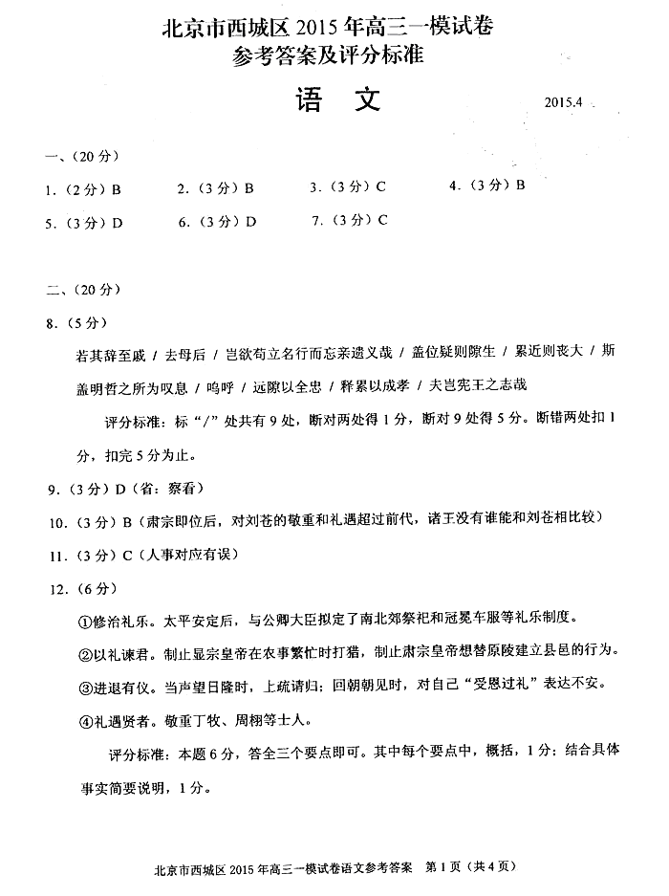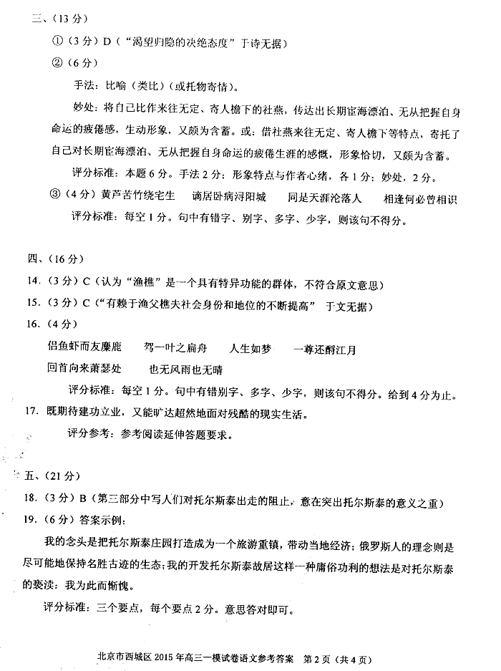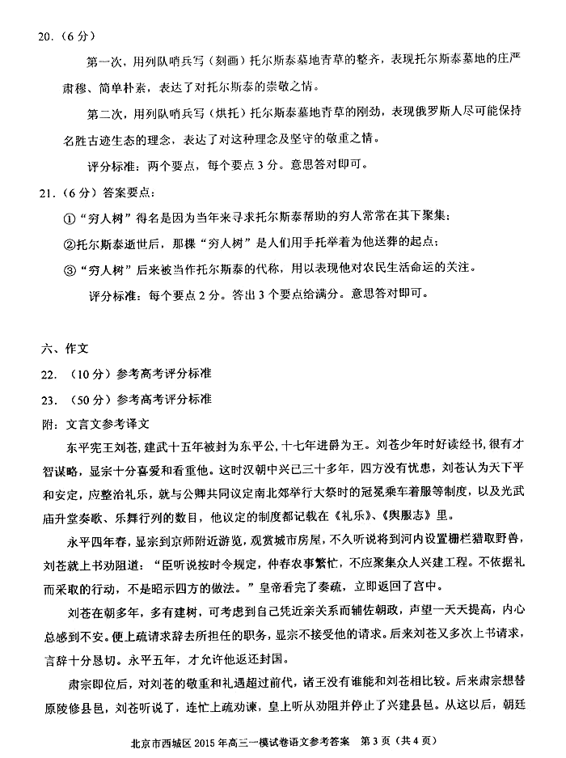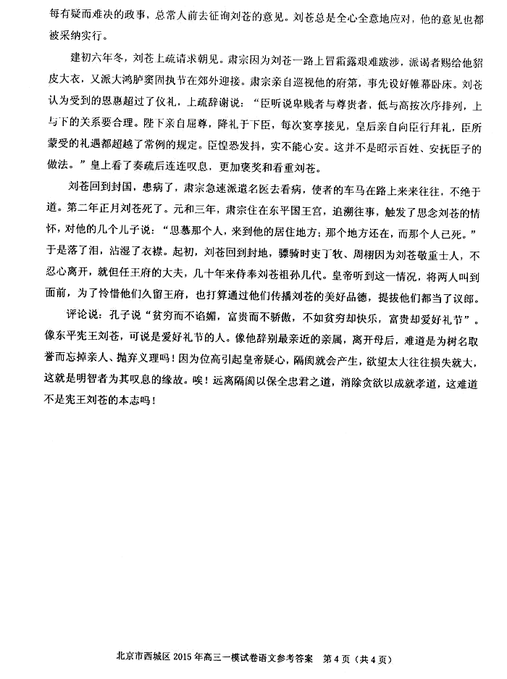
欢迎访问“高中试卷网”——http://sj.fjjy.org

